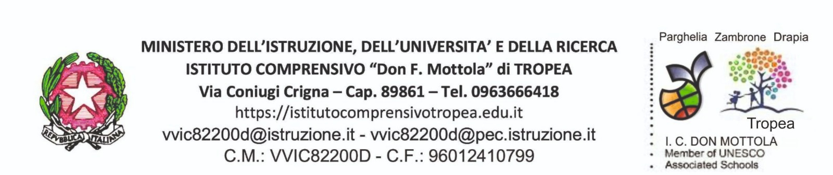
Progetto potenziamento Scuola Primaria

Anno scolastico 2022-2023

Nome progetto | PROGETTO POTENZIAMENTO SCUOLA PRIMARIA
Docente referente
Disciplina
Classe/Sezione
Sede | Tropea - Zambrone – Parghelia - Drapia

A cura del personale di Segreteria
DATA DI PRESENTAZIONE | NUMERO DI PROTOCOLLO

DESCRIZIONE DEL PROGETTO

AGGANCIO DEL PROGETTO A PTOF/RAV/PDM

FINALITA' E OBIETTIVI
Ampliamento dell’offerta formativa nella Scuola Primaria.

DESCRIZIONE DELLE ATTIVITA’ PREVISTE E DELLE STRATEGIE ADOTTATE.

VERIFICA E VALUTAZIONE DEGLI APPRENDIMENTI

MODALITA’ DI VALUTAZIONE DELLA PARTECIPAZIONE DEGLI STUDENTI
(IN TERMINI DI ASSIDUITA’, COINVOLGIMENTO ATTIVO E COMPETENZE RAGGIUNTE)

MONITORAGGIO E VERIFICA DEI RISULTATI

PRODOTTO FINALE ATTESO

NUMERO ORE DI ATTIVITÀ PREVISTE

CRONOPROGRAMMA DI ATTUAZIONE

Intero anno scolastico.

DOCENTI COINVOLTI
Per l’anno scolastico 2022-2023 si prevede di utilizzare.
- 1 posto e ½ per attività di organizzazione e collaborazione con il DS.
- 2 posti e ½ per:
- ampliamento dell’offerta formativa per le classi a tempo normale della Scuola Primaria nei plessi di Zambrone, Parghelia, San Giovanni e Daffinà ;
- sdoppiamento di classi numerose, qualora ciò non avvenga in organico di fatto;
- progetti del PTOF (con priorità valorizzazione/sdoppiamento delle pluriclassi).
- sostituzione dei docenti assenti con particolare riguardo all'assenza di codocenze nel plesso e alla consistenza numerica degli alunni del plesso.

EVENTUALI ESPERTI ED ENTI ESTERNI COINVOLTI

STUDENTI E CLASSI PARTECIPANTI

BENI E SERVIZI RICHIESTI

Il Referente

